PDD模型比较研究

韩朝

2018年8月17日星期五

摘要：本文的主要目的是学习EPANETpdd使用方法和限制，比较matlab调用epanet2.dll的pdd模型与EPANETpdd的区别。为了实现该目的，采用了三个管网（Ang & Jowitt 2006]来进行模拟。由于三个管网均为单点模拟，后续应该进行延时模拟下的pdd验证计算。

# 材料与方法

使用材料为matlab、epanet2.dll、EPANETX64pdd.dll

其中作者使用的PDD模型采用Wagner et al.,（1988）模型。

# 案例分析

## 案例一

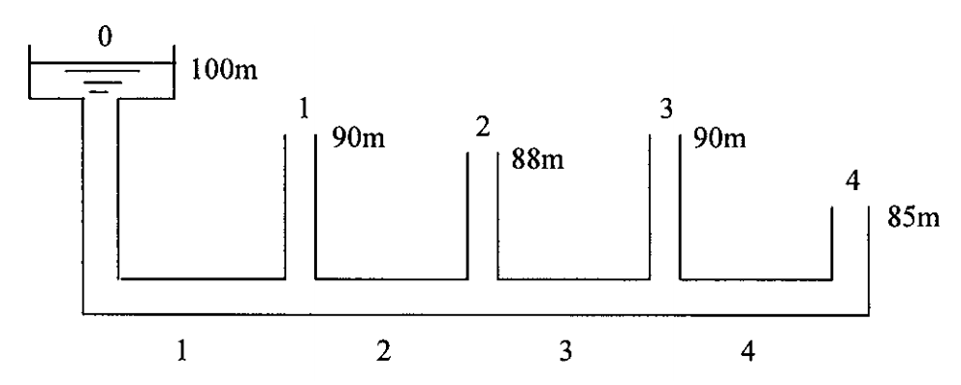

图1 线性管网

表1 节点信息

|  |  |  |  |  |  |
| --- | --- | --- | --- | --- | --- |
| 节点 | 0 | 1 | 2 | 3 | 4 |
| 水头(m) | 100 | ---- | ---- | ---- | ---- |
| 高程(m) | 0 | 90 | 88 | 90 | 85 |
| 需水量(m3/min) | ---- | 2 | 2 | 3 | 1 |
| 需水量(L/s) | ---- | 33.33 | 33.33 | 50 | 16.67 |
| 额外需水量(m3/min) | ---- | ----- | ---- | ---- | 3 |
| 额外需水量(L/s) | ---- | ----- | ---- | ---- | 50 |

表2 管道信息

|  |  |  |  |  |
| --- | --- | --- | --- | --- |
| 管道 | 1 | 2 | 3 | 4 |
| 长度(m) | 1000 | 1000 | 1000 | 1000 |
| 直径(mm) | 400 | 350 | 300 | 300 |
| 粗糙系数(HW) | 130 | 130 | 130 | 130 |

表3 EPANE需水量驱动水力分析结果

|  |  |  |  |  |  |
| --- | --- | --- | --- | --- | --- |
| 节点 | 0 | 1 | 2 | 3 | 4 |
| 压力(m) | 100 | 7.30 | 6.27 | 1.24 | 6.01 |
| 水头(m) | 100 | 97.3 | 94.27 | 91.24 | 91.01 |
| 需水量(L/s)/ (m3/min) | -133.33/8 | 33.33/2 | 33.33/2 | 50/3 | 16.67/1 |

## 案例二

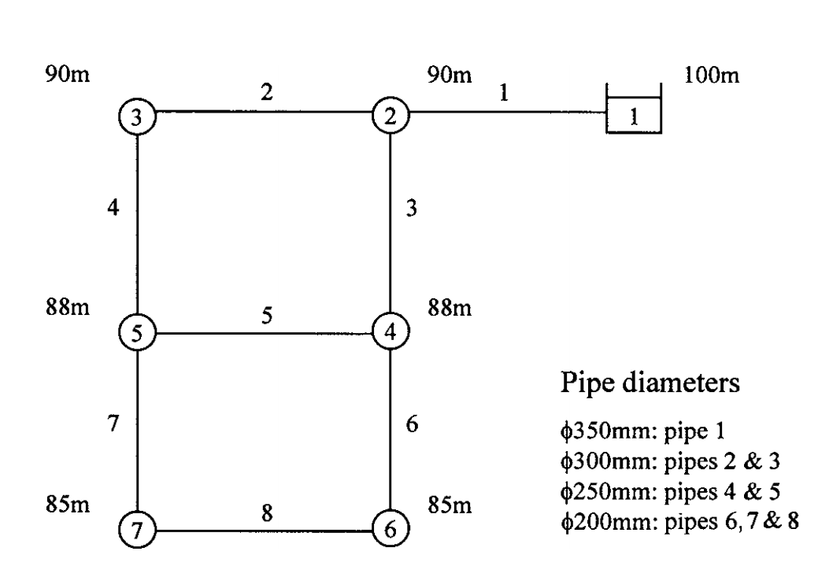

图2 单源点供水网络

节点需水量均为25L/s，管道长1000m，H-W系数为130。

模拟两种工况：节点7增加消防用水50L/s或管道4破坏

### 工况1 节点7上的消防用水

表 4 计算结果（程序：pddnet02.m）

|  |  |  |  |  |  |  |
| --- | --- | --- | --- | --- | --- | --- |
| 0 head | 2 | 3 | 4 | 5 | 6 | 7 |
| 86 | 0 | 0 | 0 | 0 | 3.883042 | 10.84562 |
| 88 | 0 | 0 | 0 | 0 | 6.854768 | 19.2615 |
| 90 | 0 | 0 | 5.054396 | 4.79282 | 8.488338 | 23.84516 |
| 92 | 4.992321 | 3.66427 | 7.736333 | 7.41477 | 9.736692 | 27.11185 |
| 94 | 8.223856 | 7.150512 | 9.688135 | 9.342774 | 10.79254 | 30.10814 |
| 96 | 10.54884 | 9.470657 | 11.37637 | 11.00178 | 11.80788 | 32.94171 |
| 98 | 12.46148 | 11.34673 | 12.8628 | 12.46171 | 12.75965 | 35.60429 |
| 100 | 14.12507 | 12.96529 | 14.20465 | 13.77901 | 13.65595 | 38.11584 |
| 117.56 | 24.72392 | 23.03863 | 23.47028 | 22.53636 | 20.12537 | 55.46001 |

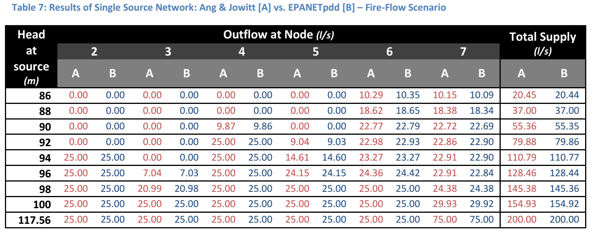

### 工况2 管道4隔离

## 案例三

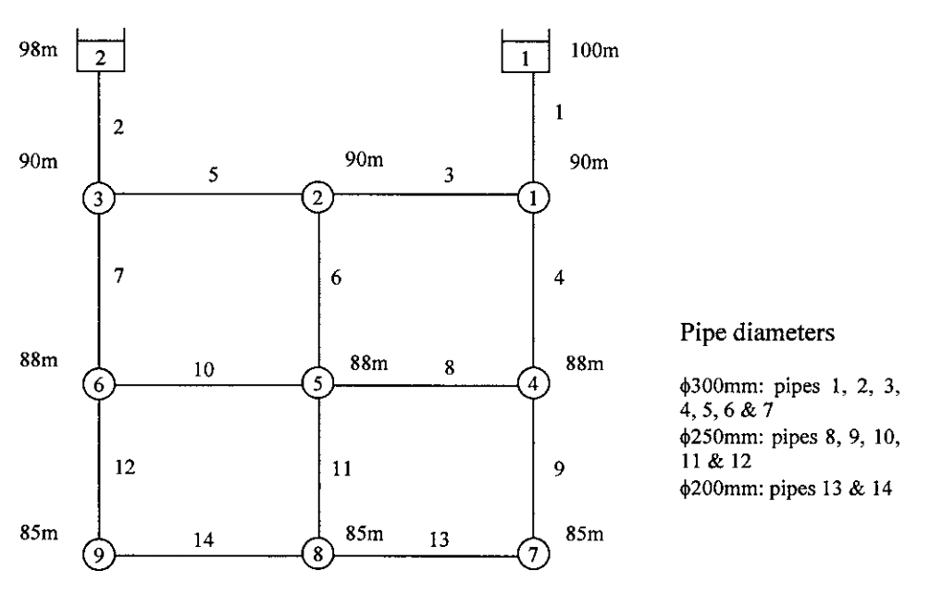

图3 双源点供水网络

节点需水量均为25L/s，管道长1000m，H-W系数为130。

模拟两种工况：节点9增加消防用水50L/s

### 工况1 节点9上的消防用水

# 讨论

通过表4可以看出，我们发现，我们提出的PDD模型与EPANETpdd模型算出的数据相差较大。尤其是当水源点水压为92m时，在EPANETpdd计算中，2节点供水量为0，而我们计算出供水了为5.00.数据相差较大，不能忽略，需要进行进一步的研究。

# 结论